**Escuela Técnica Superior de Ingenierías**



**Práctica 3: PROTOTIPADO / Mockup**

**ARTESANÍA NAZARÍ**

**Diseño de interfaces de usuario**

**Realizado por:**

**Pablo Fernández de los Ríos Rodríguez**

https://github.com/pabloFernandezRR/DIU

1. **MOODBOARD**

Nuestro logo hace referencia a las manos de un maestro artesano que son las encargadas de crear arte, y están moldeando un objeto. El logo tiene un marco donde se aprecian distintas formas y siluetas utilizadas en la artesanía nazarí. En cuanto a la paleta de colores usada hemos elegido distintos tonos de marrón, yendo desde un tono más oscuro hasta un tono más claro y también aparece el blanco dentro de esta paleta. Hemos elegido estos colores ya que creemos que son colores cálidos que nos transmiten la sensación de estar dentro de un taller.

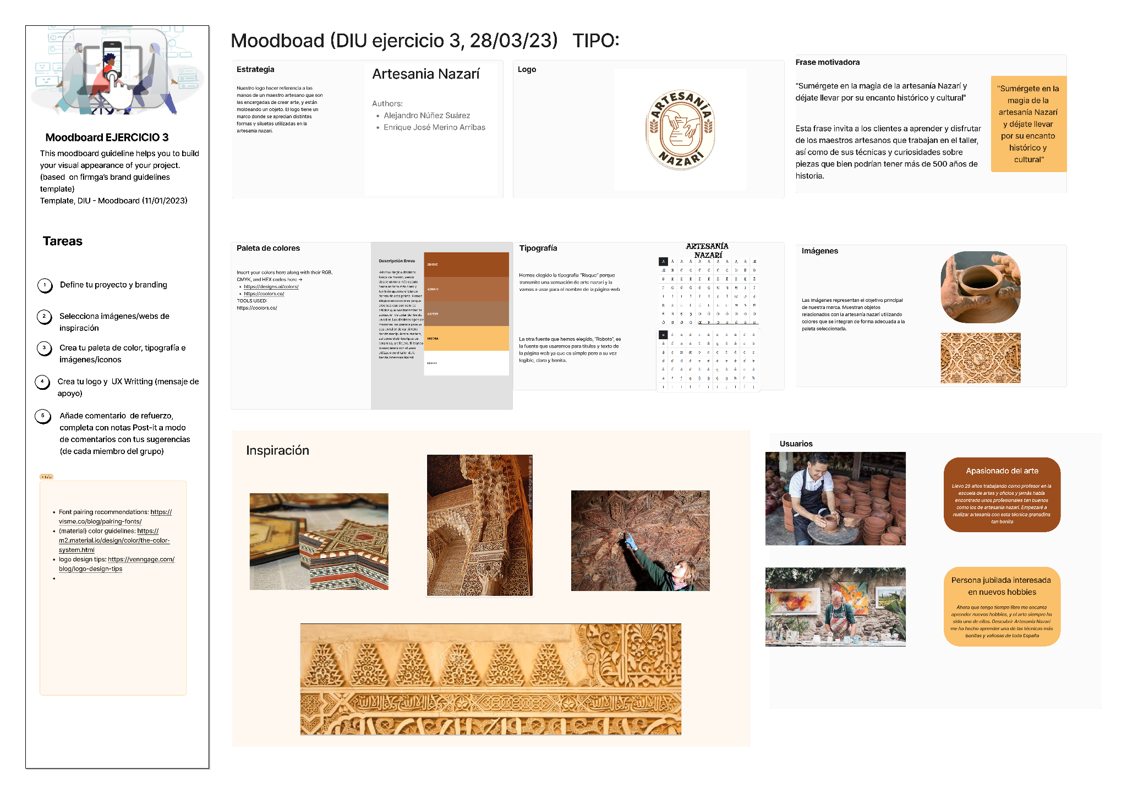

1. **LANDING PAGE**

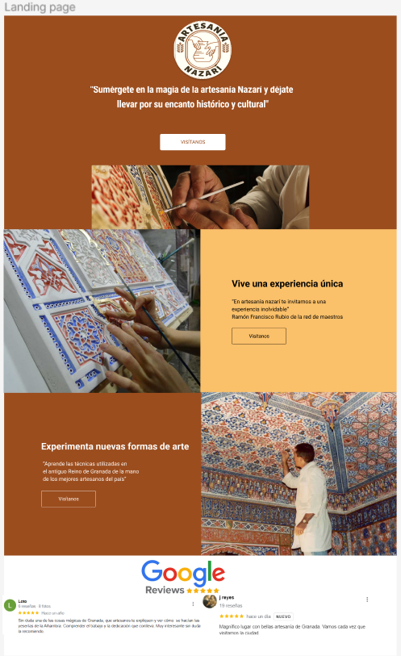

1. **PATRONES + GUIDELINES**

Tras consultar la página web <https://ui-patterns.com/> tenemos los patrones de diseño necesarios para desarrollar nuestra página web. Hay distintos patrones de diseño por lo que los dividiremos en diferentes bloques.

***Bloque Getting input:***

* **“Calendar picker”** para que el usuario reserve su visita en una fecha concreta <https://ui-patterns.com/patterns/CalendarPicker>
* Para poder obtener información sobre el usuario y que pueda comunicarse con nosotros y hacer la reserva de su visita hemos usado **“InputPrompt”** <https://ui-patterns.com/patterns/InputPrompt>

***Bloque Dealing with data:***

* Hemos utilizado **“Gallery”** para que el usuario vea las distintas fotos del taller y los distintos objetos que se realizan allí dentro <https://ui-patterns.com/patterns/Gallery>

***Bloque Miscellaneous:***

* Usamos **“Shopping cart”** una vez que el usuario ha comprado un producto de la tienda o haya reservado una visita para que salga la información correspondiente <https://ui-patterns.com/patterns/ShoppingCart>

***Bloque Navigation:***

* Hemos utilizado“**HomeLink”** <https://ui-patterns.com/patterns/HomeLink> para que al pinchar sobre el logo nos devuelva a la página principal
* Usamos **“Navigation tabs”** para poder navegar dentro de la página entre distintos sitios <https://ui-patterns.com/patterns/NavigationTabs>

***Bloque Social:***

* ***“Chat”*** para que los usuarios puedan contactar en tiempo real con los empleados de Artesanía nazarí <https://ui-patterns.com/patterns/direct-messaging>

1. **LAYOUT HI-FI**

Esta es la página principal, la que nos encontramos al abrirla. Desde ella podemos visitar los demás puntos de la página web desde el menú de navegación. Podemos navegar a la página donde se encuentran las distintas visitas ofertadas por el taller, a la tienda o ver las distintas opiniones de gente que ya ha visitado el taller con anterioridad. En cada pie de página podemos pinchar en las diferentes redes sociales de Artesanía nazarí y nos redirigirá a ellas.

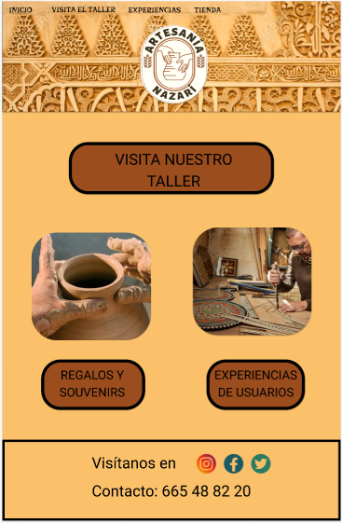

Esta es la página donde se encuentran las distintas visitas ofertadas por el taller, ya sea individual, en grupo, o visitas especiales para grupos de colegios. Si pinchamos en cada una de ellas nos llevará a otra página donde podremos seleccionar la fecha que queremos reservar y deberemos introducir nuestros datos de contacto. También podemos valorar la visita si ya la hemos realizado con anterioridad mediante las estrellas, nos redirigirá al pulsar sobre ellas a la página de experiencias, donde aparecerán rellenadas la puntuación que hayamos seleccionado y solo deberemos rellenar nuestro nombre y realizar un pequeño comentario sobre la visita

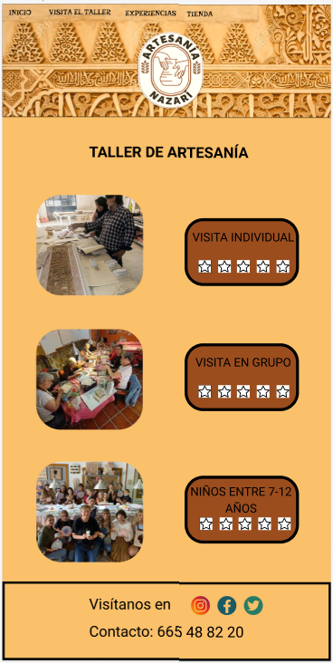

En esta página podemos ver las distintas opiniones de diferentes personas que hayan realizado alguna visita, deberán rellenar si la visita ha sido en grupo o de forma individual, también podremos escribir una opinión clicando abajo del todo.

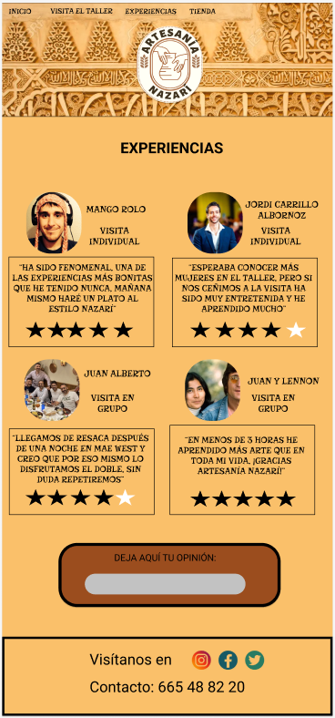

Aquí podremos realizar una compra de cualquier artículo ofertado por Artesanía nazarí, podemos pinchar en el objeto que deseemos y así añadir al carrito el objeto que queramos y posteriormente realizar la compra, también podemos navegar entre las distintas páginas de objetos con los botones de abajo.

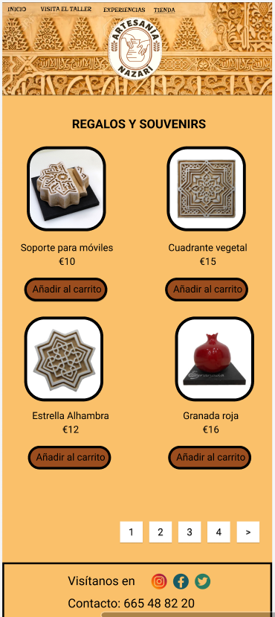

1. **CASE STUDY (PUBLISHING)**

En github está toda la información relacionada con la práctica.

**https://github.com/pabloFernandezRR/DIU**